Monitoreo de próxima generación: Neumann lanza el KH 120 II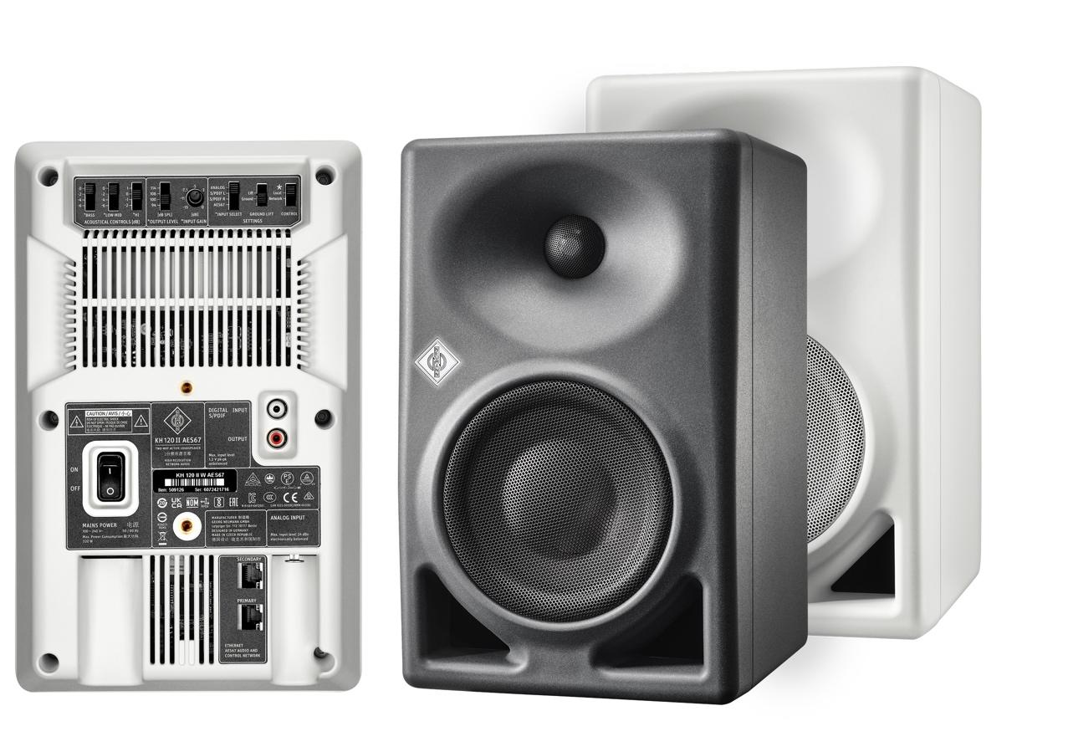
11 de abril de 2023 - Neumann, una de las marcas líderes en audio profesional, ha anunciado el lanzamiento del monitor de estudio KH 120 II. Basándose en el éxito de su predecesor, el KH 120 II ofrece mejoras en todos los parámetros acústicos para conseguir graves más profundos, mayor capacidad SPL y mayor resolución. Además, su motor DSP interno permite realizar crossovers lineales de fase y corrección de sala mediante la Alineación Automática MA 1 de Neumann.

Cuando Neumann lanzó el KH 120 en 2010, fue el comienzo de una historia de éxito continuo. Desde entonces, el monitoreo Neumann se ha convertido en la referencia elegida en innumerables estudios de todo el mundo. El KH 120 II sigue la misma filosofía que su predecesor y la lleva al siguiente nivel: máxima linealidad, mínima distorsión, ausencia de coloración y perfecta adaptabilidad a cualquier entorno acústico.
"Forma parte de la ética de Neumann no conformarse nunca con lo conseguido hasta ahora", afirma Stephan Mauer, Portfolio Manager. "El KH 120 cosechó cientos de críticas de 5 estrellas, pero sabíamos que podíamos mejorarlo aún más. Para el KH 120 II hemos desarrollado un novedoso diseño de woofer que reduce la distorsión de forma audible y permite alcanzar niveles de presión sonora mucho más altos. Además de una respuesta en frecuencia excepcionalmente plana de 44 Hz a 21 kHz (±3 dB), el KH 120 II también ofrece una respuesta de fase linealizada. Lo que se traduce en unos medios nítidos con una transparencia asombrosa, así como una precisión extrema en el dominio temporal, es decir, una reproducción precisa de los impulsos y unas reverberaciones finamente resueltas."

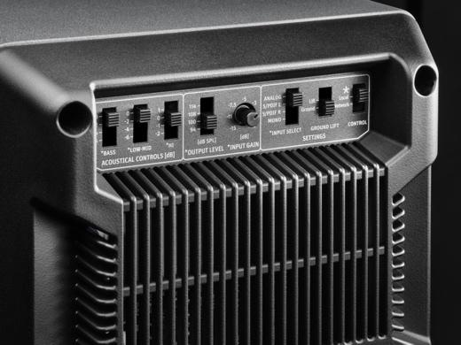
Esto es posible gracias a la electrónica controlada por DSP, cuyos sofisticados crossovers evitan la distorsión de fase causada por los filtros analógicos. El DSP interno también establece nuevos estándares en consistencia tonal. El KH 120-II está fabricado con tolerancias extremadamente bajas de no más de ±0,5 dB. Por lo tanto, la imagen estéreo es muy nítida. La electrónica digital también permite la alineación automática de la sala mediante la solución de hardware/software MA 1 de Neumann (se vende por separado).

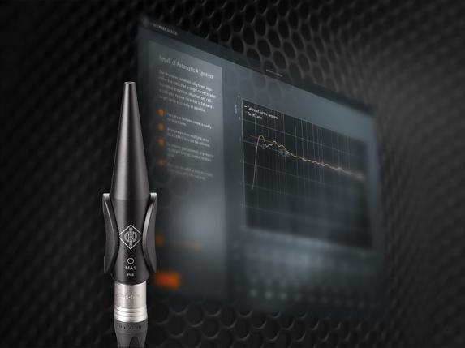
"Incluso el mejor monitor de estudio depende de su entorno acústico", explica Ralf Oehl, CEO de Neumann. "Por eso, poder utilizar el KH 120 II con la Alineación Automática de Monitores MA 1 de Neumann supone una enorme ventaja en términos de rendimiento en el mundo real. Por fin se puede trabajar con un monitoreo de referencia fiable incluso en entornos poco ideales, como pequeños estudios o salas de control improvisadas para grabaciones móviles". Pero, por supuesto, el KH 120 II también es una solución excelente para estudios profesionales, salas de edición e incluso configuraciones inmersivas."

El KH 120 II es también una actualización en sostenibilidad. Los ingenieros de Neumann se esmeraron en desarrollar una tecnología de amplificación pendiente de patente que combina un rendimiento de audio superior con la eficiencia energética de la Clase D. Aunque los amplificadores del KH 120 II suministran hasta 145 W al woofer de 5,25" y 100 W al tweeter de 1", sólo consumen 17 W en reposo. El modo de espera automático reduce el consumo de energía a 0,3 W cuando el KH 120 II no se ha utilizado durante un tiempo, pero se puede desactivar.

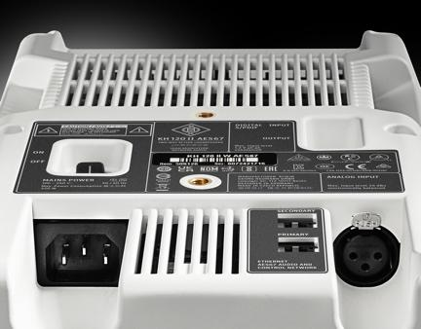
El KH 120 II ofrece entradas analógicas y digitales (S/PDIF). También estará disponible en una variante AES67 con puertos de red de audio AES67 redundantes totalmente compatibles con estándares de difusión como ST 2110, redundancia ST 2022-7 y RAVENNA. Al mismo tiempo, el KH 120 II AES67 es compatible con los flujos de red AES67 generados por DANTE®.

KH 120 II y KH 120 II AES67 estarán disponibles a partir del 17 de abril de 2023.
Más información en https://www.neumann.com/en-en/products/monitors/kh-120-ii
Características:
- Respuesta lineal en frecuencia y fase
- Motor DSP para un rendimiento excepcional y alineación automática de la sala mediante MA 1
- Graves profundos hasta 44 Hz y gran capacidad SPL en un formato pequeño
- Conectividad analógica y S/PDIF, opcionalmente con AES67

About Neumann
Georg Neumann GmbH, known as “Neumann.Berlin”, is one of the world’s leading manufacturers of studio-grade audio equipment and the creator of recording microphone legends such as the U 47, M 49, U 67 and U 87. Founded in 1928, the company has been recognized with numerous international awards for its technological innovations. Since 2010, Neumann.Berlin has expanded its expertise in electro-acoustic transducer design to also include the studio monitor market, mainly targeting TV and radio broadcasting, recording, and audio production. The first Neumann studio headphones were introduced in 2019, and since 2022, the company has put an increased focus on reference solutions for live audio. Georg Neumann GmbH has been part of the Sennheiser Group since 1991, and is represented worldwide by the Sennheiser network of subsidiaries and long-standing trading partners.

Press Contact Neumann:
Andreas Sablotny
andreas.sablotny@neumann.com
T +49 (030) 417724-19

